修了論文の為のＰＣ講座開催

主催：特定非営利活動法人 シニアの再チャレンジを支援する会

初心者向けの「修了論文作成の為のパソコン講座」が６月から開催されます。
この講座の特徴は、ご自身のパソコンで学び、修了論文経験者からの支援が期待出来ます。
皆様の参加をお待ちしております。
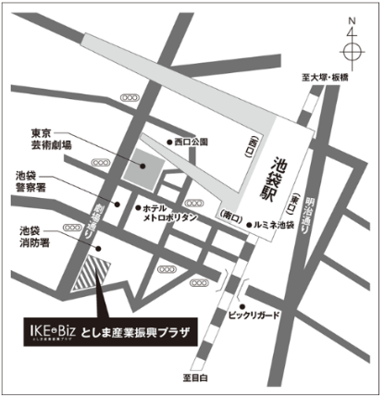
１．募集要項
１）開催日時
６月６日~１０月末まで(除く夏季休暇時)
毎木曜日１０：３０am~１２：００
２）講座会場
ＩＫＥＢiz４F会議室
〒171－0021東京都豊島区西池袋2-37-4
３）参加条件
ＷｉｎｄｏｗｓノートＰＣ（ワード・エクセル・パワポ）をお持ちで文字入力が出来る初心者の方、メール・インターネットの体験者
２．講座日程※テーマ単位の受講も可能ですが、必ずワードは受講下さい。

テーマ・受講料 | カリキュラム | 日程
ワード（４回開催）  受講料6,000円 | ①文字入力・文章作成  ②図表・写真・EXCEL表・グラフを入れる他 | ６月６・13・20・27日。
エクセル（３回開催）  受講料4,5000円 | Excel 表計算の基礎と練習問題  （作表・図表・グラフ・印刷・PDF変換） | 7月４・11・18日
パワーポイント（４回開催）  受講料6,000円 | パワーポイントの基本操作・機能紹介・発表会 | 9月12・19・26＆10月3日
グーグル・写真加工（４回開催）受講料6,000円 | Google機能（メール・クラウド）・写真加工 | 10月10・17・24・31日
３．受講料の振り込み先
特定非営利活動法人 シニアの再チャレンジを支援する会
★郵貯口座 名義）特定非営利活動法人シニアの再チャレンジを支援する会
ﾄｸﾋ）ｼﾆｱﾉｻｲﾁｬﾚﾝｼﾞｦｼｴﾝｽﾙｶｲ 口座） 記号10120 番号75681191
★銀行からの送金の場合
ゆうちょ銀行 店名 〇一八 店番 018 預金種別 普通預金 口座番号 7568119
４．連絡先：℡：０９０－１２６１－４１６５（小宮山）・０８０－９２９１－３２０５（松田）
メール：rearts2019@gmail.com（お名前・連絡先は必ずお伝え下さい）

